Automatizační cvičení

|  |  |  |  |  |
| --- | --- | --- | --- | --- |
| **A4** | 204. PLC s OP – Regulace teploty (gril) | | | |
| Tenk Jakub | |  | 1/6 | Známka: |
| 15. 12. 2021 | | 21. 12. 2021 |  | Odevzdáno: |

Zadání:

Navrhněte program pro dvoupolohovou regulaci teploty el. Grilu dle zadání:

Zadání teploty na ovladači (analogový vstup %IW3.3) 95 °C

Hystereze pevně zadaná v programu 2 °C

Stisk F3 = start regulace – snímač Pt100

Stisk F4 = stop všeho kdykoliv

Postup:

1. Propojení OP s PC
2. Nastavení OP skrze program XBT-L1000 a následné nahrání programu do OP
3. Propojení OP s PLC a PC s PLC
4. Sestavení programu v programu PL7 Junior
5. Kompilace a nahrání programu do PLC
6. Otestování a následné odladění.

Konfigurace a tabulka použitých proměnných:

Konfigurace PLC typu TSX 3722 V3.0:

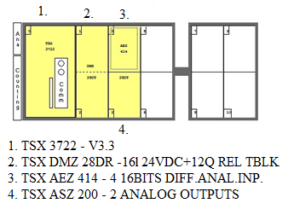

|  |  |
| --- | --- |
| Použité moduly v PLC | |
| 1 | TSX 3722 V3.0 |
| 2 | TSX DMZ28DR |
| 3 | TSX AEZ 414 |
| 4 | TSX ASZ200 |

Konfigurace OP typu XBT-H021010:

|  |  |  |
| --- | --- | --- |
| Nastavení funkcí (proměnných) panelu | | |
| n + 0 | Function keys | XBT -> PC |
| n + 1 | Number of page to be processed | XBT <-> PLC |
| n + 2 | LEDs command | XBT <- PLC |

Stránky OP:

|  |  |
| --- | --- |
| Page 1 | F3 Start regulace |
| F4 Stop |
| Page 2 | Akt. teplota: %MW0 C |
| Nastav. teplota: %MW1 C |

Tabulka ostatních použitých prvků:

|  |  |  |  |  |
| --- | --- | --- | --- | --- |
| Vstup | Význam |  | Výstup | Význam |
| %IW3.1 | Snímač Pt100 | %Q2.0 | Spouštění grilu |
| %IW3.3 | Analogový ovladač teploty (nastaven na 95°C) |  |  |  |
| %MW101:X2 | Tlačítko F3 |  |  |  |
| %MW101:X3 | Tlačítko F4 |  |  |
|  | | |
| Paměť | Význam |  |
| %M0 | Pomocná paměť |
| %M1 |
| %M2 |
| %MW0 | Paměť pro uložení přečtené teploty ze senzoru |  |
| %MW1 | Paměť pro uložení nastavené teploty z ovladače |  |

**Schéma zapojení pracoviště (situační / ideové schéma):**

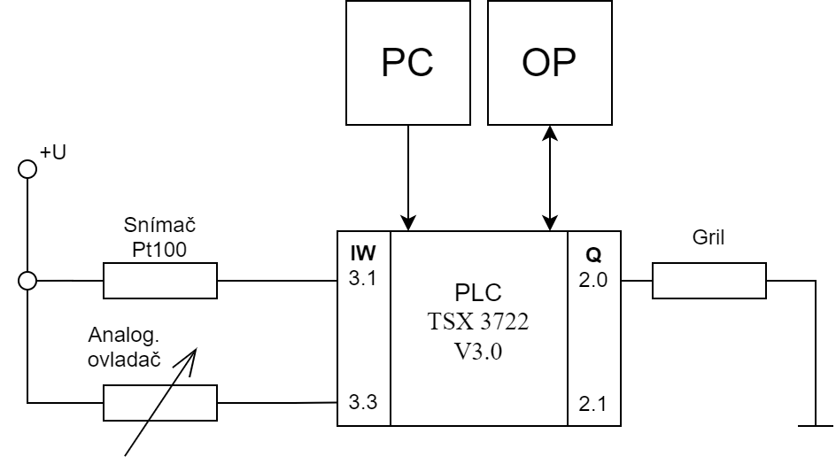

Výpis programu:

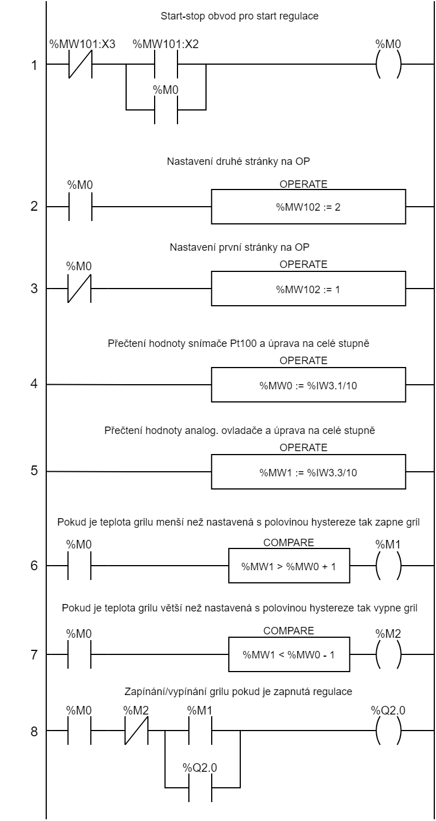

Naměřené hodnoty:

|  |  |  |  |  |  |  |  |
| --- | --- | --- | --- | --- | --- | --- | --- |
| t [min] | ϑ [°C] | t [min] | ϑ [°C] | t [min] | ϑ [°C] | t [min] | ϑ [°C] |
| 0 | 20 | 16 | 89 | 32 | 87 | 48 | 99 |
| 1 | 20 | 17 | 86 | 33 | 88 | 49 | 96 |
| 2 | 22 | 18 | 87 | 34 | 94 | 50 | 89 |
| 3 | 25 | 19 | 89 | 35 | 98 | 51 | 87 |
| 4 | 30 | 20 | 92 | 36 | 99 | 52 | 89 |
| 5 | 35 | 21 | 96 | 37 | 94 | 53 | 94 |
| 6 | 41 | 22 | 99 | 38 | 87 | 54 | 99 |
| 7 | 49 | 23 | 97 | 39 | 88 | 55 | 98 |
| 8 | 58 | 24 | 94 | 40 | 93 | 56 | 94 |
| 9 | 65 | 25 | 88 | 41 | 98 | 57 | 88 |
| 10 | 74 | 26 | 89 | 42 | 97 | 58 | 87 |
| 11 | 82 | 27 | 91 | 43 | 93 | 59 | 89 |
| 12 | 90 | 28 | 97 | 44 | 88 | 60 | 94 |
| 13 | 95 | 29 | 100 | 45 | 87 |  | |
| 14 | 98 | 30 | 96 | 46 | 91 |
| 15 | 94 | 31 | 88 | 47 | 96 |

Graf:

Rozkmit: 14 °C

Maximální přeregulování: 100 °C

Perioda spínání: 8,5 krát / h

Doba prvního dosažení požadované teploty: 13 minut

Závěr:

Úlohu jsem při cvičení zvládnul, jen s drobným problémem a tím, že jsem zapomněl nakonfigurovat analogový modul. Hodnoty regulace se pohybují od 86 °C do 100 °C. Přesto že je program správný, tak to nesplňuje hysterezi 2 °C k nastavené teplotě 95 °C. Dle mého názoru bylo měření ovlivněno velkou teplotní setrvačností buď Pt100 nebo grilu.